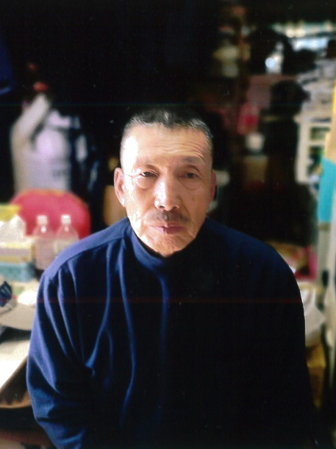
あの人この人
大谷秋雄さん（端気町）
剣道から学ぶこと

大谷さんは昭和二十七年三月生まれです。会社を経営する傍ら、若いころから剣道の稽古で技を磨き、その腕前は七段の有段者であります。七段は簡単に取得できる段位ではなく、日々の鍛錬が大切だそうです。現在でも大会へ出場することもあり、国体の県予選や小中学生の大会などでは審判も務めています。
剣道は、精神力と集中力が鍛えられ、己の弱さと心の緩み、隙や迷いなど、相手と対峙するときには竹刀を合わせて読むことができるそうで、スポーツというよりも、普段から心のあり方に向き合う修行の様な道だとか。根本にある「武士」の精神を学ぶことに通じ、さらには「気・剣・体」の一致を常に心がけるなど、話は剣道の神髄に入っていきます。日本人の心の中に、この武士道の精神が根付いているとも・・・。
そして、「一眼二足三胆四力（いちがんにそくさんたんしりき）」の教えは、第一に相手の思考動作を見極め、第二に足さばきの重要性、第三は何事にも動じない強い気持ちと決断力、第四は力・技の攻めであると聞いて、物事を成し遂げるときなど、すべてのことに通じると思いました。
多趣味な方で、メダカや鳥の飼育もしています。日本メダカ協会の会員で、メダカの世界も奥が深いようです。鳥は、シャモ、チャボ、金鶏鳥、ハトなど、綺麗な羽根の鳥がたくさんいます。
会社は、ブロック舗装工事の事業をしています。息子さんが現場を担っていますが、まだまだ現役で、威厳を保っていらっしゃいます。また、昭和の代表的男性と言うか、男気のある方で、現在の社会風潮や子どもの成長する環境などに思うところもあり、会社では、若い世代の育成に力を注いでいます。
また、親の代からの農地もあり、お米や野菜作りも手がけたり、自治会役員の仕事に力を注ぐなど、多忙な日々を過ごす中で、メダカや鳥に癒されている様です。歳を重ねても、熱中することや夢中になれることがある人はイキイキとして充実していると思いました。
文責 端気町生涯学習奨励員
小林たつ子
前橋市立図書館芳賀分館だより
あたらしく入った本の紹介

一般書 著者名
イマジン？ 有川 ひろ
背高泡立草 古川 真人
歌舞伎座の怪紳士 近藤 史恵
今日もお疲れさま
（パンとスープとネコ日和[５]）群 ようこ
国道食堂 1st season 小路 幸也
てしごと あさのあつこ
涼子点景１９６４ 森谷 明子
まむし三代記 木下 昌輝

児童書・絵本
ビックリ！深海
アトムの科学なんでも百科
日本の歴史人物悪人？事典
ペネロペおおきくなったらなにになる？
ぜったいにおしちゃダメ？
ばばちゃんのひとり誕生日
きょうからほいくえん
ひなまつりパーティーはるらんらん

～ほかにもたくさん新刊が入りました～

★木曜休館（土日祝日は10時～17時開館）
★新型コロナウイルス感染拡大防止のため新聞雑誌閲覧コーナー、読書スペースの利用を３月25日（水）まで休止します。
前橋市立図書館芳賀分館だより
あたらしく入った本の紹介

一般書 著者名
稚児桜 澤田 瞳子
騒がしい楽園 中山 七里
まずはこれ食べて 原田 ひ香
デッドライン 千葉 雅也
ターシャ・テューダーを撮る喜び
リチャード・W.ブラウン／写真・文
いいことだけ考える 市原悦子のことば
沢部 ひとみ

児童書・絵本
かいけつゾロリスターたんじょう
おばけのアッチおもっちでおめでとう
なかなおりの魔法
（トゥートゥルとふしぎな友だち [２]）
ミオととなりのマーメイド ６
飛行機のサバイバル ２
きみがいないと
なんだろうなんだろう

～ほかにもたくさん新刊が入りました～

★木曜休館（土日祝日は10時～17時開館）

